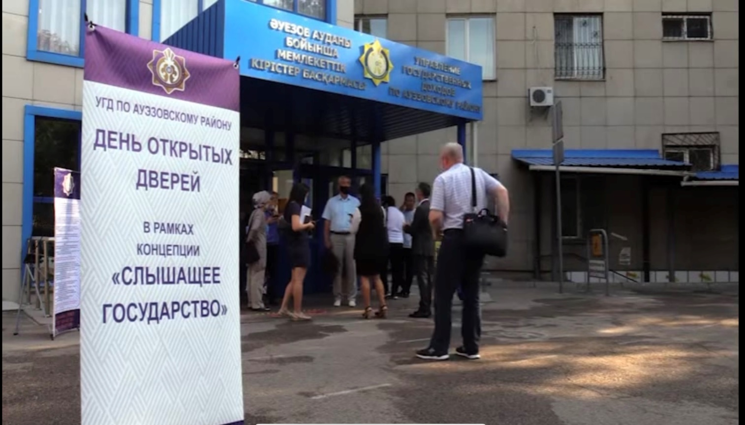

Управление государственных доходов по Ауэзовскому району городу Алматы проведено совместно с участьем блогера, эксперта по налогам Д.А.Казанцевым по обсуждению актуальных вопросов в сфере налогообложения и разъяснению основных вопросов в формате «День открытых дверей»,

Активное участие в проведении данного мероприятия принял эксперт по налогам Д.А.Казанцев.
В своем выступлении руководитель управления государственных доходов по Ауэзовскому району Ержанов Э.Б. отметил следующее:
«Сегодняшнее мероприятие является началом семинаров по разъяснению налогового законодательства и о проблемных вопросах. Для органов государственных доходов проведение подобных семинаров является очень важным и актуальным, в целях повышения информированности общества и налогового просвещения, способствующим доведению до общества основных нововведений в налоговом законодательстве.
В целом, проведение указанных семинаров даст возможность налогоплательщикам изучать актуальные вопросы, возникающим на практике, а госдоходам - выявить наиболее волнующие и проблемные вопросы налогоплательщиков.».

В ходе мероприятия сотрудниками УГД были презентованы основные изменения в налоговое законодательство, а также даны разъяснения по актуальным вопросам налогообложения.
Также в ходе мероприятия сотрудники УГД ответили на многочисленные вопросы налогоплательщиков.
На «Дне открытых дверей» приняли участие более 300 налогоплательщиков г.Алматы, которые получили возможность вступить в открытый диалог с сотрудниками УГД и получить ответы на интересующие их вопросы налогообложения.

https://www.instagram.com/tv/CTO2g-lCrpv/?utm_medium=copy_link
https://www.instagram.com/p/CTCLAeyimf0/?utm_medium=copy_link
